山东安赢检验检测有限公司
职业卫生技术报告信息网上公开记录表
用人单位名称 | 山东金科星机电股份有限公司
用人单位注册地址 | 邹城市工业园区中心店机电产业园（华润路399号）
联系人 | 朱经理
报告名称 | 职业病危害因素检测报告
报告编号 | 山东 安赢检 字（2025）第08024号
项目组人员 | 杜青玲、刘慧丽、白晶晶、金天威、时宜牛
现场调查人员 | 金天威、时宜牛
现场调查时间 | 2025.8.16 | 用人单位陪同人 | 朱帅
采样与测量人员 | 金天威、时宜牛
采样与测量时间 | 2025.8.19 | 用人单位陪同人 | 朱帅
现场调查照片
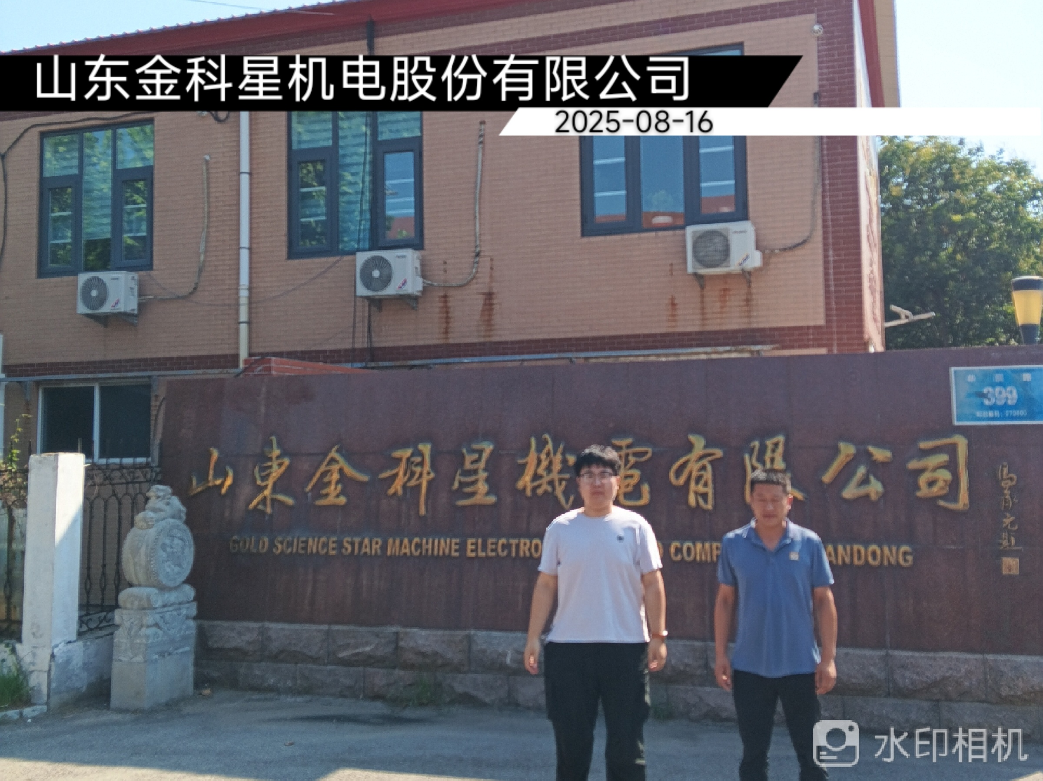

现场采样、测量照片
